Magnetyczne kostki logiczne w Netcube
Czym są magnetyczne kostki logiczne oraz gdzie warto je kupować? Jeśli interesuje Cie takowa tematyka, serdecznie zaproaszamy do zapoznania się z informacjami w artykule.

Kostki Rubika - zabawa czy sport?
Kostka Rubika jest to przedmiot, który został wynaleziony w 1974 roku przez Erno Rubika - węgierskiego architekta i rzeźbiarza. Następnie zaś została skonstruowana oraz opatentowana w Japonii przez inżyniera Inshige. Legenda głosi, że wynalazca zabawki logicznej, czyli kostki rubika, po raz pierwszy układał ją przez ponad miesiąc! Do naszego kraju magnetyczne kostki logiczne zawitały w roku 1980, by stać się jednym z najpopularniejszych przedmiotów związanych z logiczną zabawą. Co więcej, stać się dyscypliną sportową na skalę międzynarodową!

Magnetyczne kostki logiczne - gdzie kupić?

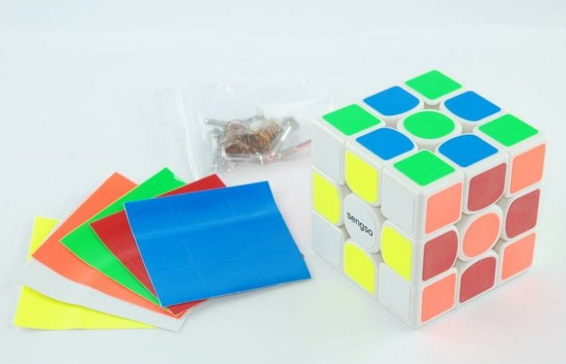
Układanie magnetycznych kostek logicznych polega na tym, aby na każdej ścianie kostki każdy kwadrat posiadał ten sam kolor. Speedcuberzy zarówno na etapie początkującym jak i zaawansowanym, przyjmują wiele technik układanie kostek, które zależne są od rodzaju magnetycznych kostek, których jest kilkanaście. Liczy się tutaj także szybkość, na podstawie której wyłaniany jest mistrz świata w speedcubing. Gdzie w Polsce zaopatrzysz się w kostki takie jak Rubik's Mini Cube czy Rubik's Professor Cube? W Sklepie stancjonarnym tudzież internetowym - NetCube.

